

**UNIVERSIDAD DE CUENCA**

**Realizado Por:**

Pablo Quito

Diego Castro

**Tema:**

Práctica 1 - Tipo de Redes

**Materia:**

Redes de Computadores

**Profesor:**

Ing. Raúl Ortiz.

**Clasificación de las redes de computadoras**

Las redes de computadoras están clasificadas según su rango, para entender las diferentes clasificaciones primero se debe entender que es una dirección lógica. La dirección lógica más conocida como dirección IP (Internet Protocol), es asignada de forma lógica, está formada de 32 bits y está dividida en 4 octetos, la dirección IP debe ser una dirección única que identifique al computador dentro de la red (local o externa).

Las direcciones IP son asignadas según el rango de la red estas están clasificadas en tres tipos A,B y C, estas según su tipo ocupan diferente números de octetos para red y el restante son usados para Host.

Tabla 1. Información general de los tipos de redes.

| Tipos de Red | Secuencia inicial de bits | Octetos usados para Red | Host Disponibles | Primer Dirección de Red | Última Dirección de Red |
| --- | --- | --- | --- | --- | --- |
| A | 0 | 1 | $2^{24}-2$ | 0.0.0.1 | 126.255.255.254 |
| B | 10 | 2 | $2^{16}-2$ | 128.0.0.1 | 191.255.255.254 |
| C | 110 | 3 | $2^{8}-2$ | 192.0.0.1 | 223.255.255.254 |

En todos los tipos de redes hay direcciones especiales, entre ellas está la dirección 127.0.0.1 (LocalHost) se utiliza para acceder a recursos de la propia máquina, las direcciones de red por ejemplo 192.168.1.0 que es util para identificar la red específica y la dirección de broadcast como es la dirección 192.168.1.255.

Entre las direcciones especiales también están las direcciones privadas, estas direcciones son asignadas dentro de una red local y no sirven para conectarse a internet (red pública) sin embargo son muy útiles, para crear redes internas permitiendo que se gestionen las direcciones IP internas sin depender de las direcciones IP de las redes públicas.

Tabla 2. Rango de direcciones.

| Tipo de Red | Dirección privada rango inicial | Dirección privada rango final | Dirección de red | Broadcast |
| --- | --- | --- | --- | --- |
| A | 10.0.0.1 | 10.255.255.254 | 10.0.0.0 | 10.255.255.255 |
| B | 172.16.0.1 | 172.31.255.254 | 172.16.0.0 | 172.31.255.255 |
| C | 192.168.0.1 | 192.168.255.254 | 192.168.0.0 | 192.168.255.255 |

**Cables de red**

Las conexiones de las redes de computadoras si bien pueden ser inalámbricas, el cableado sigue siendo fundamental e indispensable en partes fundamentales de las redes por lo cual a continuación se presentan dos tipos de cables de red. Estos son cable de red directo y cruzado, estos cables cumplen una norma o estándar, para eso están las configuraciones T-568A y T-568B.

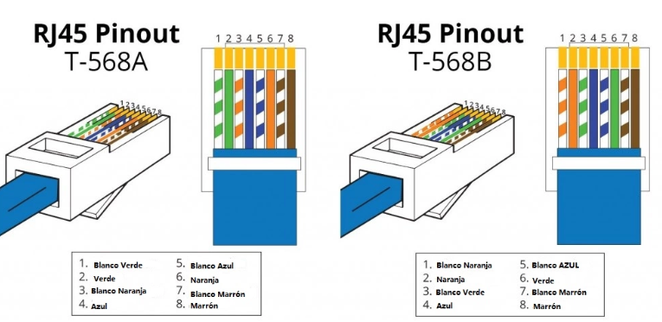

Figura 1. Código de colores para las normas T-568A y T-568B.

El cable de red directo, utiliza el mismo estándar en ambos extremos (T-568A ó T-568B), estos cables son altamente utilizados para conectar switches y enrutadores a otros dispositivos de la red. Por el contrario el cable cruzado tiene en cada extremo una configuración diferente, estos cables son utilizados para conectar dos enrutadores, computadores o switches entre sí.

En resumen las cables directos sirven para conectar dispositivos diferentes en la red, mientras que el cable cruzado sirve para la conexión entre dispositivos iguales.

**Práctica**

Red de tipo C entre dos computadores

La red entre dos computadores está conectada por un cable cruzado

Dirección IP PC9: 192.168.0.10

Dirección IP PC10: 192.168.0.11

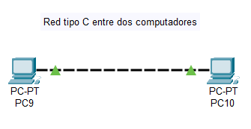

Figura 2. Red entre dos computadores.

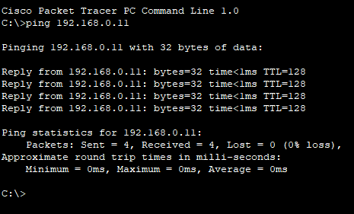

Figura 3. Comunicación entre dos computadores.



Figura 4. Envío de paquetes en la red.

**Red de tipo A**

Toda la Red está conectada por cable directo

Dirección IP PC3: 10.0.0.1

Dirección IP Server1: 10.0.0.2

Dirección IP Printer1: 10.0.0.3

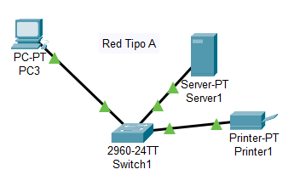

Figura 5. Red tipo A.

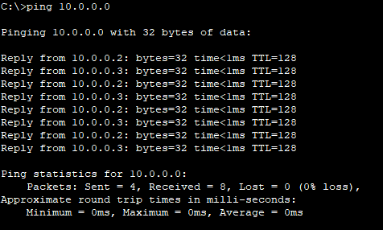

Figura 6. Comunicación con la red.



Figura 7. Envío de paquetes en la red.

**Red Tipo B**

La Red está conectada por cable directo entre los switches y los dispositivos (computadores, servidor e impresora) y está conectado con cable cruzado entre switches

Dirección IP PC4: 172.16.0.1

Dirección IP PC5: 176.16.0.2

Dirección IP PC6: 176.16.0.3

Dirección IP PC7: 176.16.0.5

Dirección IP Server2: 176.16.0.4

Dirección IP Printe0: 176.16.0.6

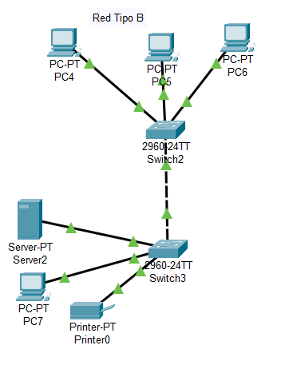

Figura 8. Red tipo B

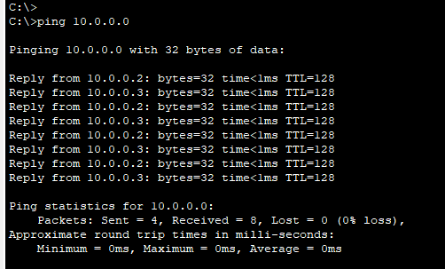

Figura 9. Comunicación en la red



Figura 10. Envío de paquetes en la red.

**Red tipo C**

Dirección IP PC0: 192.168.0.1

Dirección IP PC1: 192.168.0.2

Dirección IP Laptop0: 192.168.0.3

Dirección IP Server0: 192.168.0.4

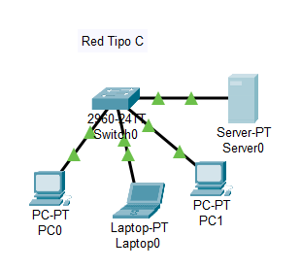

Figura 11. Red tipo C

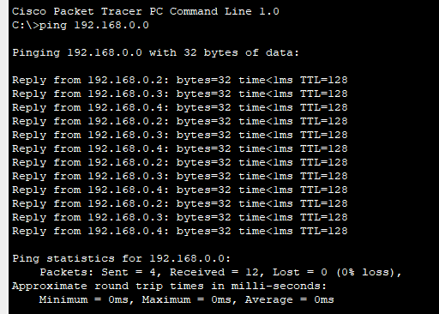

Figura 12. Comunicación en la red



Figura 13. Envío de paquetes en la red.